Run Profiler - inteligentna wkładka do buta wprowadza nas w erę biegania 2.0 !
Inteligenta wkładka do butów rozwiązująca wiele problemów współczesnych biegaczy - poznaj jej właściwości.

Z badań firmy DigitSole wynika, że pierwsze niewielkie urazy wynikające z nieprawidłowego podejścia do biegania powodują, iż wiele osób zniechęca się na tyle, iż odpuszcza sobie dalsze uprawianie tak przyjemnego i prostego przecież sportu jakim jest bieganie.

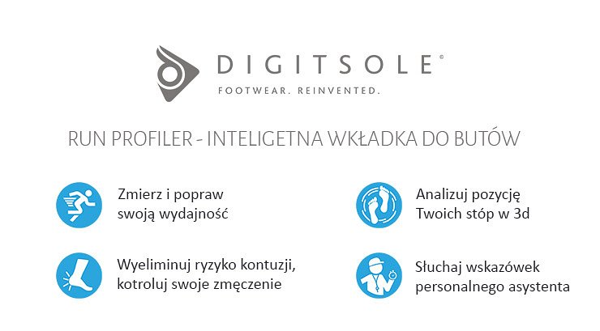
Wiele dostępnych monitorów aktywności występujących obecnie na rynku informuje nas jedynie o ilości przebytych kroków, spalonych kaloriach czy aktualnym pulsie. Są to jedynie podstawowe dane, słabo przydatne podczas codziennych treningów, w dodatku w dużej części urządzeń – napływające informacje są często bardzo nieprecyzyjne.
Nadszedł czas na zmiany - zespół doświadczonych specjalistów z firmy Digitsole pracował przez ponad 3 lata nad rozwiązaniem tego problemu – tak powstała inteligentna wkładka do butów – Run Profiler, która precyzyjnie zbiera informacje pochodzące z czujników, analizując nasz każdy krok w technologii 3D. Zebrane i przeanalizowane dane pozwalają w łatwy sposób poprawić wydajność naszego organizmu, przez co treningi stają się efektywniejsze i przyjemniejsze.

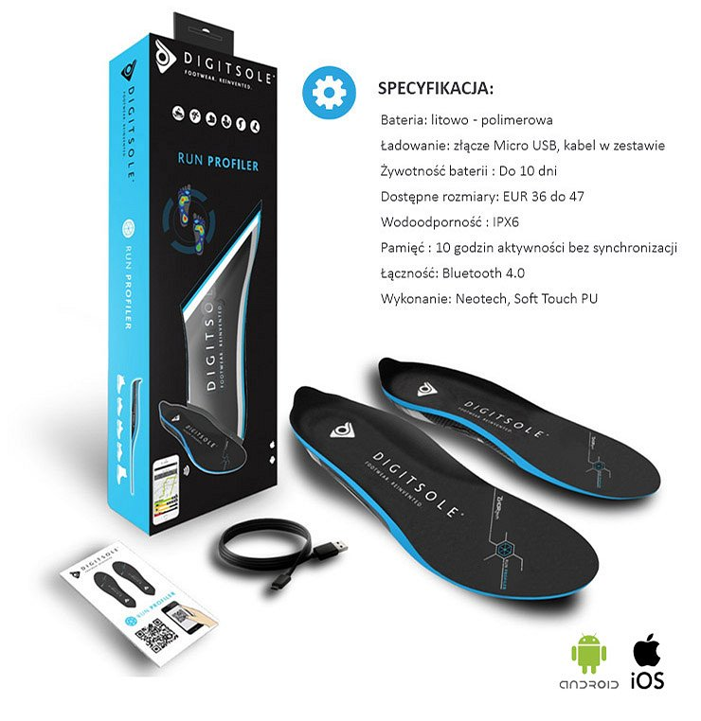
Dokładna analiza kroków oraz oszacowanie zmęczenia organizmu umożliwia wyeliminowanie drobnych urazów, czy nawet większej kontuzji, które mogą pojawić się u mniej doświadczonych sportowców. Wkładka posiada także funkcję dokładnego zliczania spalonych kalorii. Wszystkie te informacje mogą być przekazywane w czasie rzeczywistym przez naszego personalnego asystenta, który udzieli nam niezbędnych wskazówek i rad odnośnie przebiegu naszego treningu.
Run Profiler jest niewiele grubszy od standardowej wkładki do buta, posiada antybakteryjną powłokę która dopasowuje się bardzo szybko do kształtu naszej stopy. Dzięki certyfikatowi IPX6 z wkładką możemy biegać bez problemu podczas deszczowej pogody.
Gadżet łączy się ze smartfonami z systemem Android lub iOS dzięki technologii Bluetooth, posiada wbudowaną baterię oraz pamięć, w której można przechować do 10 godzin aktywności bez potrzeby synchronizacji. Ładowanie odbywa się za pomocą dołączonego kabla MicroUSB.
Polska premiera inteligentnej wkładki do buta odbędzie się na tegorocznych targach FIWE 2016, które odbędą się od 8 – 9 października 2016 r. Produkt ma kosztować ok 399 zł do sprzedaży trafi na przełomie października i listopada.
Dystrybucja w Polsce – FORCETOP Sp. z o.o. – http://B2Btrade.eu
Zobacz film - https://www.youtube.com/watch?v=90NGCMAozrk

